**2ème semaine à la maison**

L’école à la maison pour Maxime

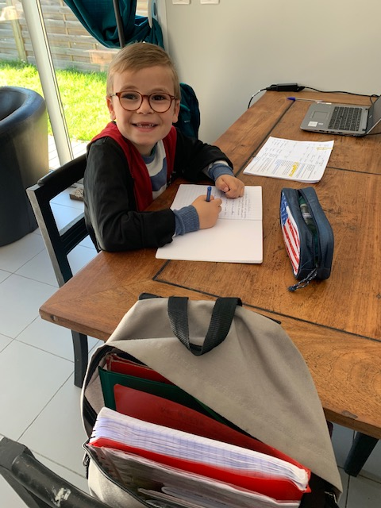

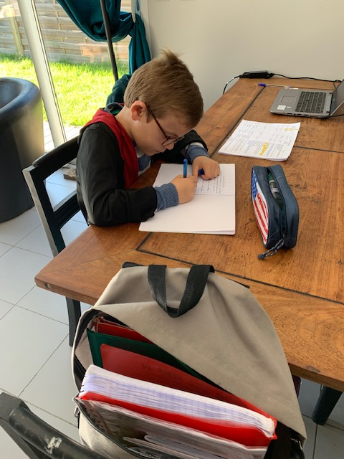

Lundi 23 mars

**Raconte comment s’est passée ta première semaine d’école à la maison.**

C’est drôle de travailler avec mes parents.

J’aime bien travailler avec mes parents.

Ça change du travail de la maîtresse.

On a plus de temps pour jouer dehors.

C’est triste de ne plus voir les copains.

Maxime

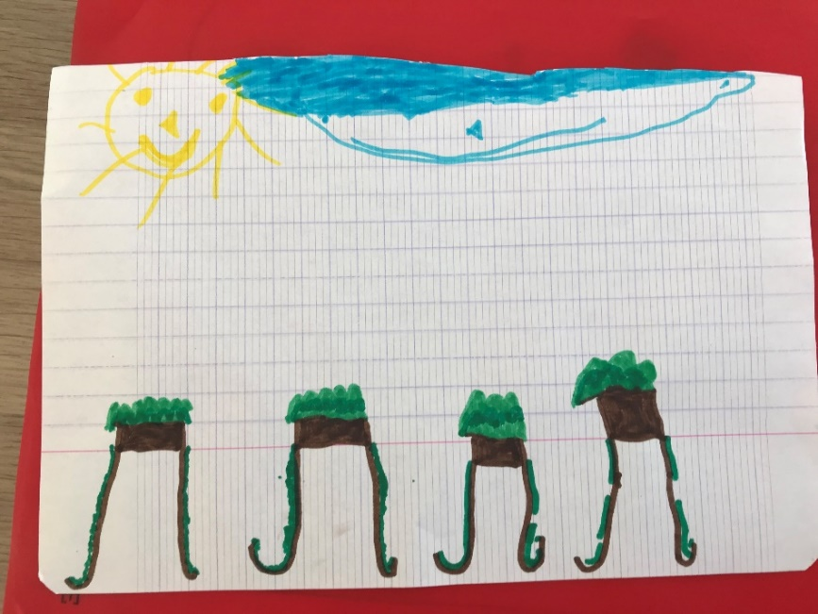

Bonjour nathalie   
J’espère que tu es joyeuse je t’envoie un dessin joyeux   
Belle journée   
Théo

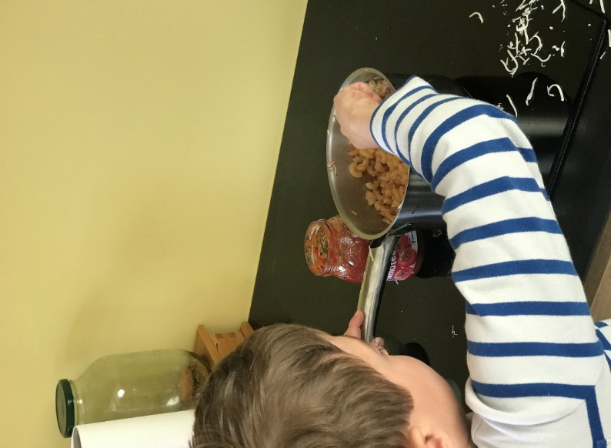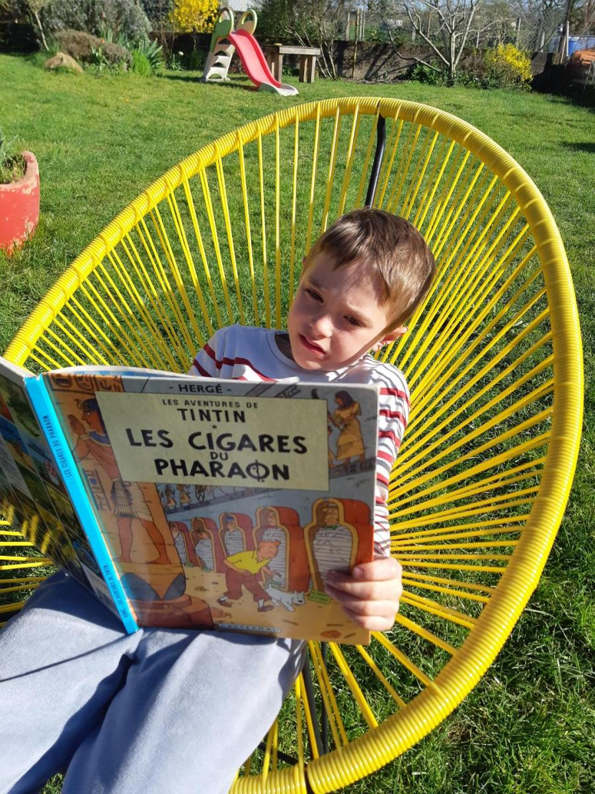

2ème semaine :

**Ecole à la maison pour Noah**

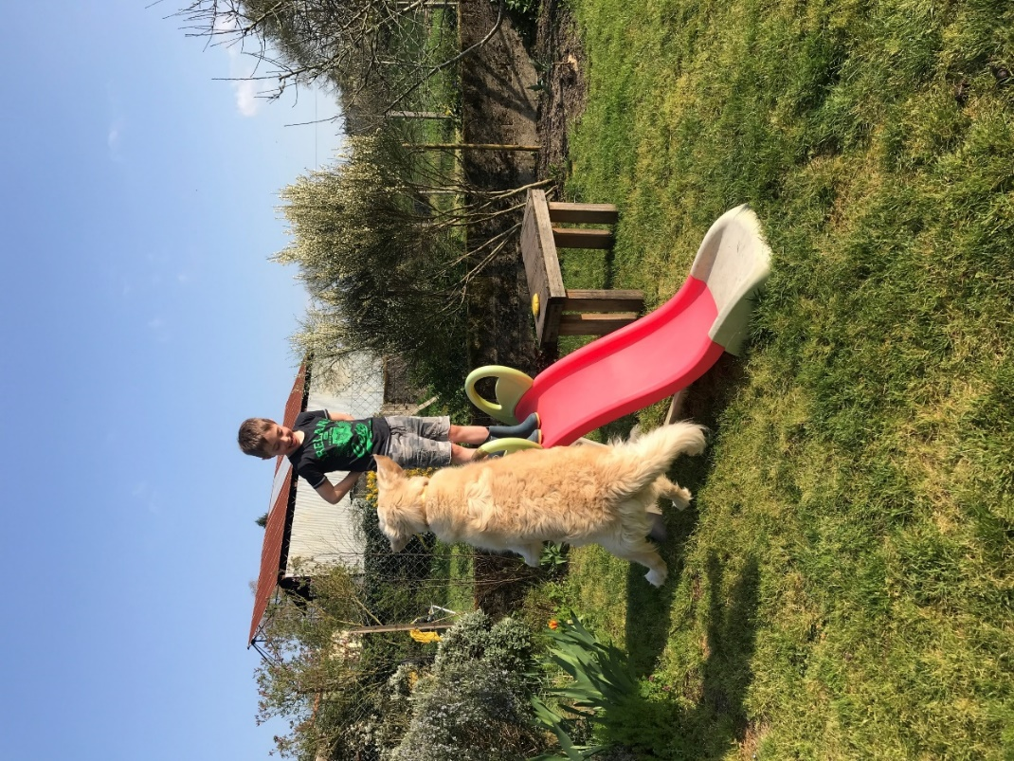

*« Ecris 5 à 10 choses que tu voudrais dire à ta maîtresse »*

TU ME MANQUES NATALIE

J’aimerais revenir à l’école.

Est-ce que tout va bien ?

J’ai bien aimé faire du bricolage.

J’ai bien aimé faire du jardinage.

Noah

Bonjour maitresse

Les mots en "gn" sont compliqués.

Après les devoirs, je joue avec ma chienne.

J'aide maman et papa à la cuisine, j'ai fait une quiche et des samoussas.

J'ai fait une expérience pour bien se laver les mains.

J'ai fini mes devoirs pour aujourd'hui.

Au revoir

Alice

Bonjour Nathalie,

J'espère que tu vas bien, moi je joue dans le jardin avec ce soleil et je fais mes devoirs le matin sur mes cahiers et l'après-midi sur internet.

Voici ma récitation de poésie en vidéo !

A bientôt, j'ai hâte de retrouver l'école !

Bonne soirée,

Nathaël et Damien

Copier et coller le lien dans la barre URL

<https://drive.google.com/file/d/1xpkDFOeEcj93q0YUMbVF9Jun2A9jmnuK/view>

Bonjour Nathalie,

Je vais bien, je travaille bien aussi et je joue dehors. Je t'envoie mon jogging d'écriture (enfin mon exposé, je voulais faire une surprise à ma maman).

Nathaël

Regarde la vidéo de Nathaël en copiant et collant le lien dans la barre URL

<https://drive.google.com/file/d/1ffGc83atKRIRna4-aYVv6Db6xf_3Co0H/view>

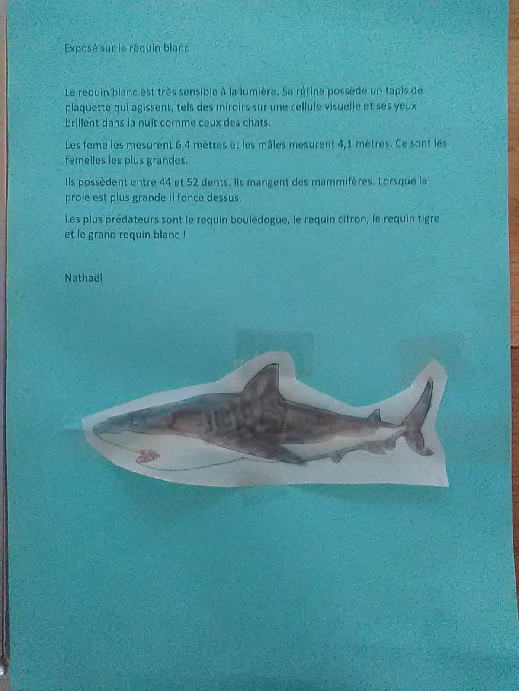

Gabriel el Lény F récitent la poésie Le Cancre de Jacques Prévert.

Pour regarder la vidéo, cliquez sur la flèche





Bonjour Nathalie,

J'espère que tu vas bien et que tu es en bonne santé.

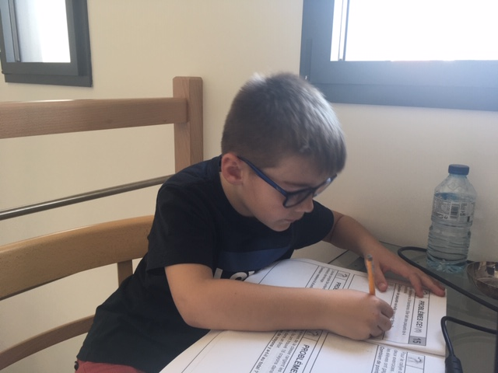

Je suis content de t'écrire.

Tous les matins je travaille et l'après-midi je joue.

J'ai hâte de revenir à l'école.

Je t'envoie deux photos de moi.

Au revoir

Jean.p

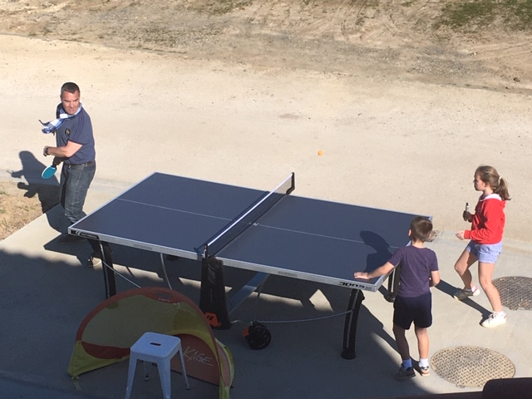

Merci Nathalie d’avoir appelé.

Je voulais prendre de tes nouvelles, pour savoir si tu allais bien.

Je t’écris à toi mais aussi à toute la classe.

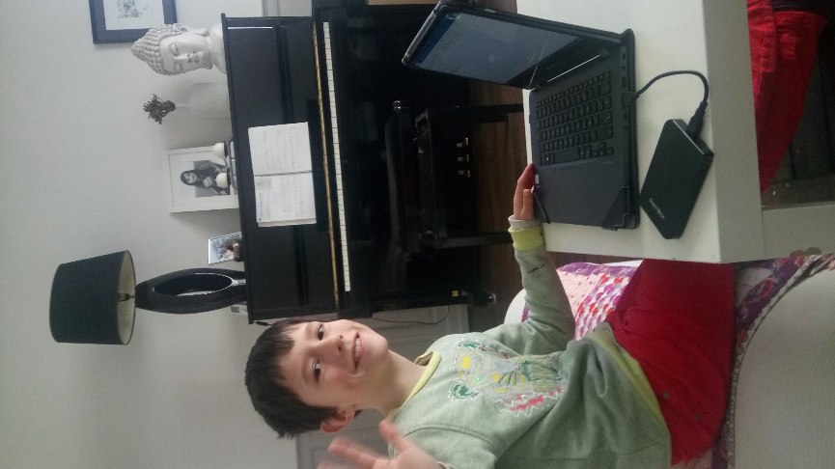Pour savoir…

Comment vous allez ?

Moi j’espère que vous allez bien.

Au revoir !!!

Nino G

BD

Quelque mots pour Nathalie :

Nathalie j’aimerais te dire « MERCI » pour avoir proposé l’activité.

J’aimerais aussi te dire que le travail à la maison c’est trop – bien !

Puis quelques fois nous sortons travailler dehors !

J’espère que le temps passera vite.

MERCI encore pour avoir tout préparé. Nino G

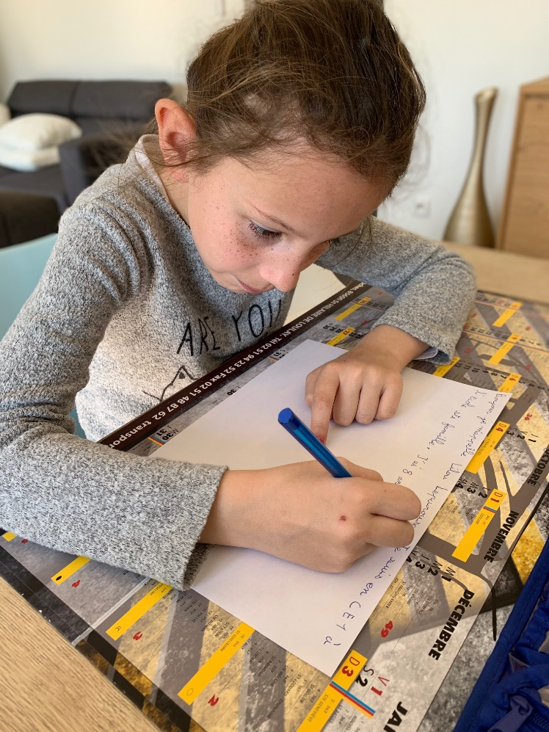

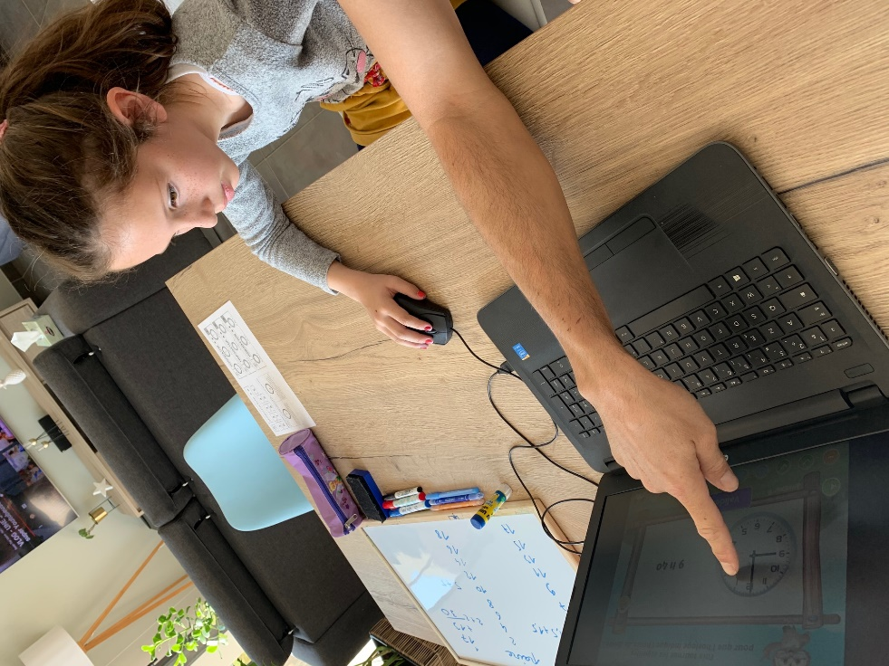

Bonjour Nathalie,

J'espère que tu vas bien ?

Je te remercie tout d'abord d'avoir demandé à Guillaume de nous prêter un ordinateur. C'est beaucoup plus pratique. Merci beaucoup !!!

Je t'envoie une partie de mon travail fait cette semaine.

Avec papa, j'ai bien aimé aujourd'hui apprendre l'heure (sur l'ordinateur en plus :) ) j'ai eu tout bon ! j'étais contente!

Hier, je n'ai pas écrit sur le cahier d'écrivain le mot pour les personnes âgées. Maman m'a dit de le faire sur une feuille avec un dessin (et celui de mon petit frère) et elle l'a mise dans la boite aux lettres de l'EPHAD de Clisson.

Cet après-midi, avec Maman et Alex on va faire une tête à cheveux. C'est Natacha, la maîtresse de mon frère qui a proposé cette activité. J'adore !

Je te montrerai en photo le résultat !

Gros bisous

Lilou

Bonjour Nathalie , comment ça va ?

ici tout se passe bien.

Je commence mes devoirs vers 9h30 et je travaille 1h30 jusqu'à la récréation.

Et toi, que fais tu le matin?

Après la récréation je continue à travailler.

Bisous

Nino P

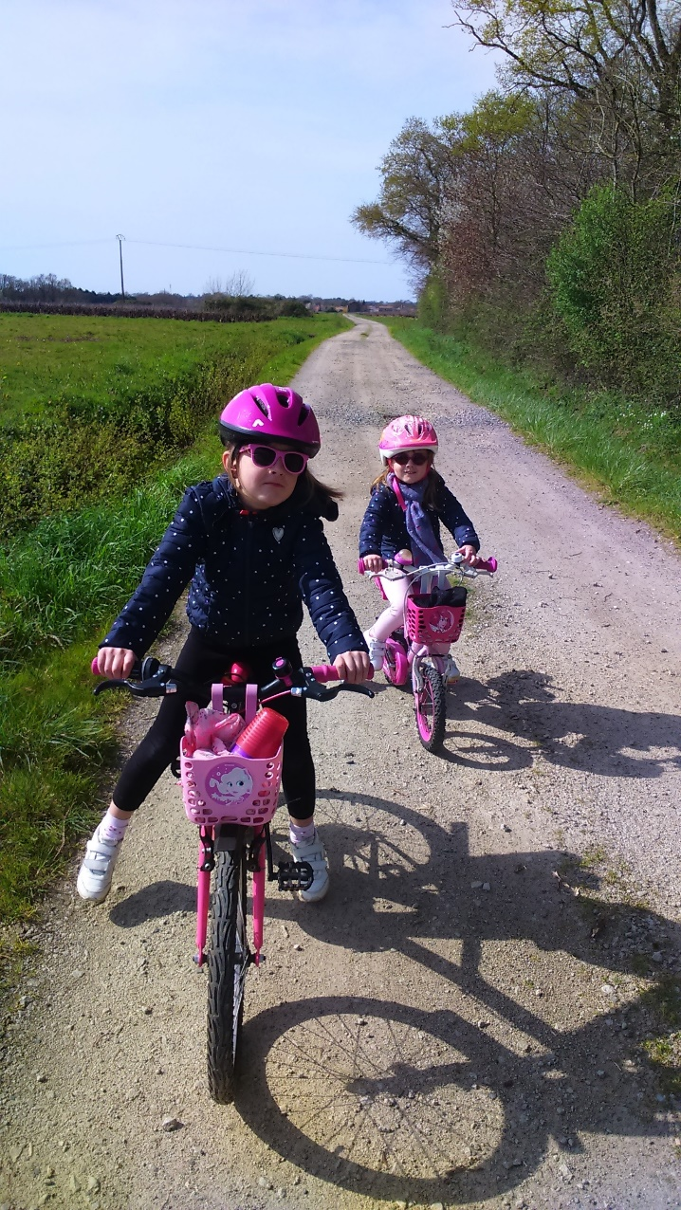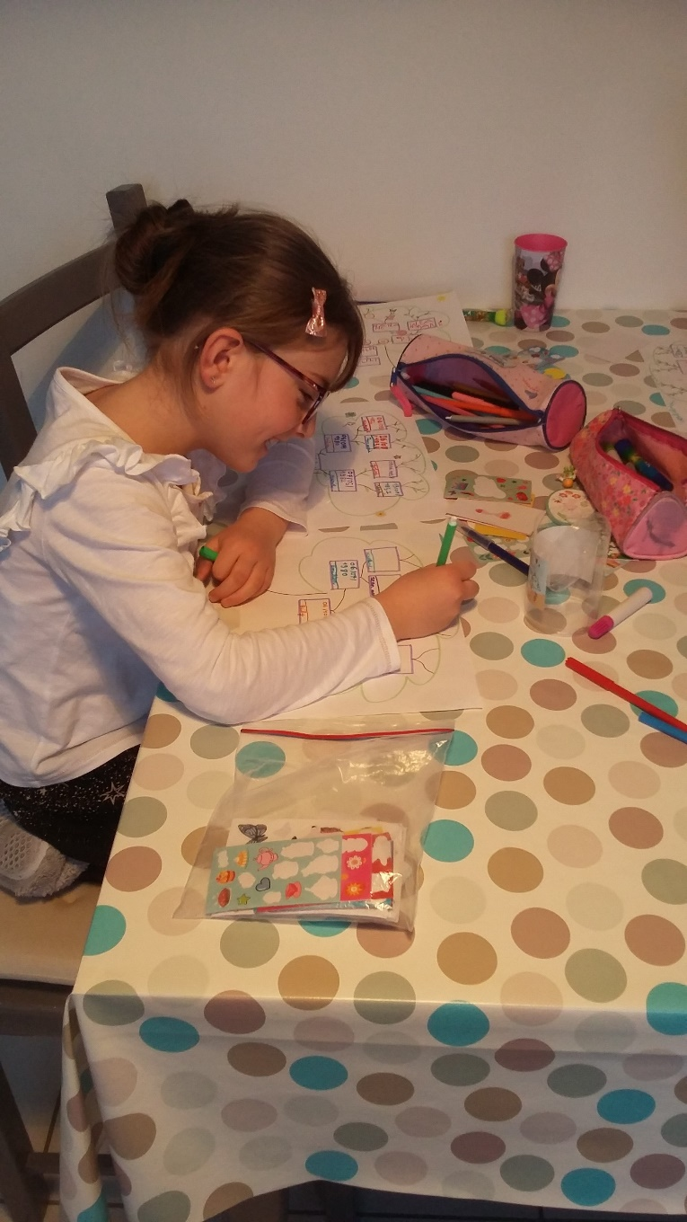

LILY au travail Lily à vélo

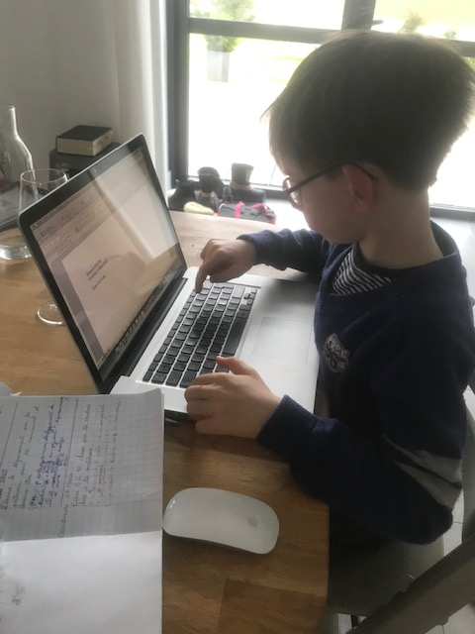 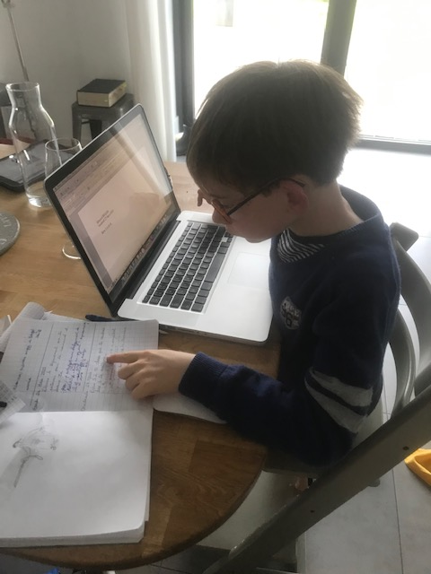

Bonjour Nathalie

Je m’entraîne au traitement de texte sur l’ordinateur de la maison. Voici mon jogging d’écriture... je trouve que c’est plus facile qu’avec un stylo!

Bon dimanche à bientôt

Édouard

Je vous souhaite une bonne semaine.

Je compte sur vous pour continuer à bien travailler à la maison.

Vous pouvez m’envoyer des mails et des photos

que je partagerais sur le site.

Prenez soin de vous.

Je vous embrasse.

Nathalie